糾正案文

被糾正機關：新北市政府教育局暨所屬新北市林口區麗園國民小學。

案 由：新北市林口區麗園國民小學教務主任高漢懋辦理該校網球代表隊行政工作，自104年至108年間申領補助經費89萬5,890元，且自104年8月起即偽造印章，核其公私不分之行為，有損師道，顯有重大違失；復因該校欠缺網球隊之體育社團管理機制，會計人員及校長等人未善盡監督權責，亦涉有縱容包庇之嫌，亟待新北市政府教育局依法處理，爰依法提案糾正。

事實與理由：
本案係經民眾陳情，且經臺灣新北地方檢察署提供新北市林口區麗園國民小學(下稱麗園國小)教務主任高漢懋違法事證，並向相關機關調卷，詢問麗園國小高漢懋及案關人員，復派員調閱相關核銷憑證及轉帳紀錄，案經本院調查竣事，新北市政府教育局暨所屬麗園國小確有違失，應予糾正促其注意改善。茲列述事實與理由如下：

麗園國小教務主任高漢懋辦理該校網球代表隊行政工作，自民國(下同)104年至108年間申領補助經費新臺幣(下同)89萬5,890元，長期詐領公款並挪為私用，雖已自首繳回44萬9,785元，惟其自104年8月起即偽造指導教練「教師陳福德」職名章，刑事自首避重就輕，仍有掩飾隱瞞；且原應補助網球隊員之款項不明，亦未交待採購消耗性器材之去向，核其申報經費公私不分之行為，有損師道，顯有重大違失，然以其情節相關懲處實屬過輕，請新北市政府教育局另為適當之處分。

按刑法第55條、第210條、第216條、第217條第1項及第339條第1項之規定，係一行為而觸犯數罪名者，從一重處斷，及行使偽造文書、印章、詐欺取財等罪之明文。復按公務員懲戒法第2條：「公務員有下列各款情事之一，有懲戒之必要者，應受懲戒：一、違法執行職務、怠於執行職務或其他失職行為。二、非執行職務之違法行為，致嚴重損害政府之信譽。」同法第24條第1項：「各院、部、會首長，省、直轄市、縣(市)行政首長或其他相當之主管機關首長，認為所屬公務員有第2條所定情事者，應由其機關備文敘明事由，連同證據送請監察院審查。但對於所屬薦任第九職等或相當於薦任第九職等以下之公務員，得逕送懲戒法院審理。」麗園國小高漢懋自82年8月1日起從事教職，100年8月1日至101年7月31日擔任學務主任，104年8月1日至109年7月31日擔任教務主任，於109年8月1日改任教師迄今；其間92年8月1日至106年7月31日參與網球隊訓練及相關行政業務，106年8月1日起改由2位代理教師擔任網球隊訓練，但仍負責網球隊行政業務，至108年9月下旬始將網球行政業務交由學務處負責。

本案緣於麗園國小網球隊家長108年6月向校長李財福反映，政府補助經費與高漢懋所述金額存有落差，嗣高漢懋於108年9月23日為涉犯違反偽造文書及詐欺罪等案件，向臺灣新北地方檢察署提出刑事自首，坦承自106年4月至108年7月間，27次以參賽需求請領款項，偽刻該校網球隊指導教練「教師陳福德」職名章，蓋於麗園國小支出憑證黏存單，致該校各經辦人員陷於錯誤，依各該憑證黏存單上所載之金額核發款項，且課業輔導費支用不符原始規範；並繳回補助款44萬9,785元，包含參賽費用26萬4,985元及課業輔導費18萬4,800元。案經臺灣新北地方檢察署109年2月3日108年度偵字第30206號緩起訴處分書，以高漢懋犯行使偽造文書、偽造印章及詐欺取財等罪，緩起訴期間為1年，並須向國庫支付4萬元。

依據高漢懋108年9月23日自請處分之簽文略以：

考慮網球隊應屆學生107學年度比賽成績已達頂峰，在未來2、3年中將會面臨斷層期。若沒有將部分經費留用，當學校無法獲得重點學校相關補助時，即可利用留用網球基金支應學生對外參賽之所需。請領款項原意除了有指導學生練習外，亦想利用此款項購置較無法補助之資本門訓練器材(如：穿線機、發球機等)。亦考慮代課老師每月薪資較正式老師短少，因此每月向學生收取隊費，支應教師陳福德指導費用。

利用早自習、午休時間、週三下午等時間協助幫忙指導學生，並同時擔任球隊行政協助工作。未能詳查課業輔導之使用係用於指導學生課業，而非指導學生訓練亦可提出申請，因此造成經費支用不符原始規範之情形發生。

因學校請購程序流程上由承辦人提出申請，再由單位主管審核後送總務處採購單位簽認，並進行後續採購作業。核銷程序中申請人及單位主管必須再用印一次確認。由教務主任提出球隊相關請購也覺得怪異，因此106學年度在未告知當事人情況下，私自刻章辦理網球隊請購。此章只用於球隊經費申購，已於108年9月17日交還當事人，並向當事人致歉，請求其原諒。

自106學年度起利用教師陳福德擔任申請人之參賽經費採購程序瑕疵部分，因個人確實有交付費用給陳福德教練，但礙於經費交付並無留下任何簽領記錄，因此不與教師陳福德進行曾交付費用金額之核對，自行清查106年至108年重點學校參賽請購案之金額，全數繳回。

本院109年7月13日派員至中華民國網球協會，實地抽查比對檔卷收存收據(黃色會計聯)，與出具予麗園國小收支憑證簿之收據(白色客戶聯)，尚無發現偽造或不符之情事。惟麗園國小網球隊參賽時，先由家長於現場繳交報名費，賽後該協會再開立報名費收據予麗園國小，高漢懋竟自行連同交通費及膳食費之憑證檢據核銷，其扣留部分款項，部分交予教師陳福德轉還參賽選手，然卻缺乏各場次之支付明細及參賽名單。本院復於109年8月27日派員至新北市政府教育局及麗園國小調閱相關卷證及支出憑證，並協請中國信託商業銀行股份有限公司提供麗園國小轉帳至高漢懋之匯款明細紀錄，經比對彙整其申領該校網球隊補助經費之款項(如表1)，發現高漢懋自104年至108年間申領補助經費高達89萬5,890元，除自首不實請領補助經費44萬9,785元外，其他培訓經費及對外參賽費用亦有不實請領等情事。

復查教師陳福德於103年間擔任麗園國小代課教師，並兼任球隊指導教練，然教務主任高漢懋於104年8月間，即偽造該校網球隊指導教練「教師陳福德」職名章(如圖1)，並非如前揭緩起訴處分書所記載「高漢懋…先於106年4月5日前某日，向某刻印店偽刻」等情。高漢懋先以偽造印章蓋於「申請人」及「驗收或證明」欄位，續以其教師兼教務主任職名章蓋於「單位主管」欄位，並加註由其代墊款項，而詐領公款；且據麗園國小支出憑證黏存單所示，高漢懋自104年4月20日起至105年12月9日止，亦有19次不實申領經費18萬1,703元(如表2)。又查麗園國小活動中心3樓音控室堆置練習用網球8袋共480顆球(如圖2)，其製造日期為108年8月1日(如圖3)，與會計憑證內106年12月6日購買練習球500顆、107年6月22日購買250顆等相關採購數量及金額，均未相符(如圖4）。詢據相關證人指出，網球隊並未有補助採購或汰換訓練用品，隊員亦未獲營養食品，疑為此乃事後採買回補，並未完成驗收程序。

綜上，麗園國小教務主任高漢懋辦理該校網球代表隊行政工作，自104年至108年間申領補助經費89萬5,890元，多次以體育重點學校選手課業輔導、營養費或參加網球比賽為由，填報請購及動支單，再以不實之簽到冊、任課鐘點費印領清冊、發票及收據，充當報支憑證，長期詐領公款並挪為私用，雖已自首繳回44萬9,785元，且部分補助經費交付教師陳福德，以支應網球隊對外參賽之交通費、膳食費及住宿費用，其餘皆由家長自費支應；惟其自104年8月起即偽造指導教練「教師陳福德」職名章，未實際指導網球隊卻詐領課業輔導費，刑事自首避重就輕，仍有掩飾隱瞞；且原應補助網球隊員之款項不明，亦未交待採購消耗性器材之去向，核其申報經費公私不分之行為，有損師道，顯有重大違失，然以其情節相關懲處實屬過輕，請新北市政府教育局另為適當之處分。

- 104至108年新北市政府教育局補助麗園國小網球隊經費合計895,890元，備註：()內為高漢懋繳回款項共449,785元，單位：元。
年度  項目 |  |  | 104 | 105 | 106 | 107 | 108
體育重點學校 | 培訓及對外參賽經費 | 交通 | 11,050 | 8,450 | 9,100 | 9,100 | 9,750
 |  | 保險 | 1,360 | 1,040 | 1,120 | 1,120 | 1,200
 |  | 膳食 | 17,000 | 13,000 | 14,000 | 14,000 | 15,000
 |  | 住宿 | 47,600 | 36,400 | 39,200 | 39,200 | 42,000
 |  | 茶水營養 | 48,000 | 33,000 | 36,000 | 36,000 | 45,000
 |  | 消耗性器材 | 6,500 | 6,500 | 6,500 | 6,500 | 6,400
 |  | 小計 | 131,510 | 98,390 | 105,920  (67,049) | 105,920  (94,097) | 119,350  (57,299)
 | 選手課業輔導費 |  | 0 | 60,800  (60,800) | 63,200  (63,200) | 60,800  (60,800) | 0
基層運動選手訓練站經費 |  |  | 0 | 0 | 50,000  (12,000) | 50,000  (34,540) | 50,000
合 計 |  |  | 131,510  (0) | 159,190  (60,800) | 219,120  (142,249) | 216,720  (189,437) | 169,350  (57,299)

- 104至105年麗園國小會計憑證內高漢懋申領經費(刑事自首未坦承部分，單位：元)
編號 | 日期 | 金額 |  | 編號 | 日期 | 金額
1 | 104年4月20日 | 8,088 |  | 11 | 104年9月10日 | 8,484
2 | 104年4月20日 | 8,820 |  | 12 | 104年9月23日 | 4,541
3 | 104年5月11日 | 8,520 |  | 13 | 104年10月14日 | 8,552
4 | 104年6月8日 | 11,398 |  | 14 | 104年11月20日 | 8,882
5 | 104年6月16日 | 8,908 |  | 15 | 104年12月8日 | 8,406
6 | 104年7月1日 | 13,500 |  | 16 | 104年12月8日 | 24,792
7 | 104年7月8日 | 8,829 |  | 17 | 104年12月30日 | 6,288
8 | 104年8月24日 | 4,880 |  | 18 | 105年10月5日 | 13,500
9 | 104年8月24日 | 3,761 |  | 19 | 105年12月9日 | 11,811
10 | 104年9月3日 | 9,743 |  | 合 計 |  | 181,703

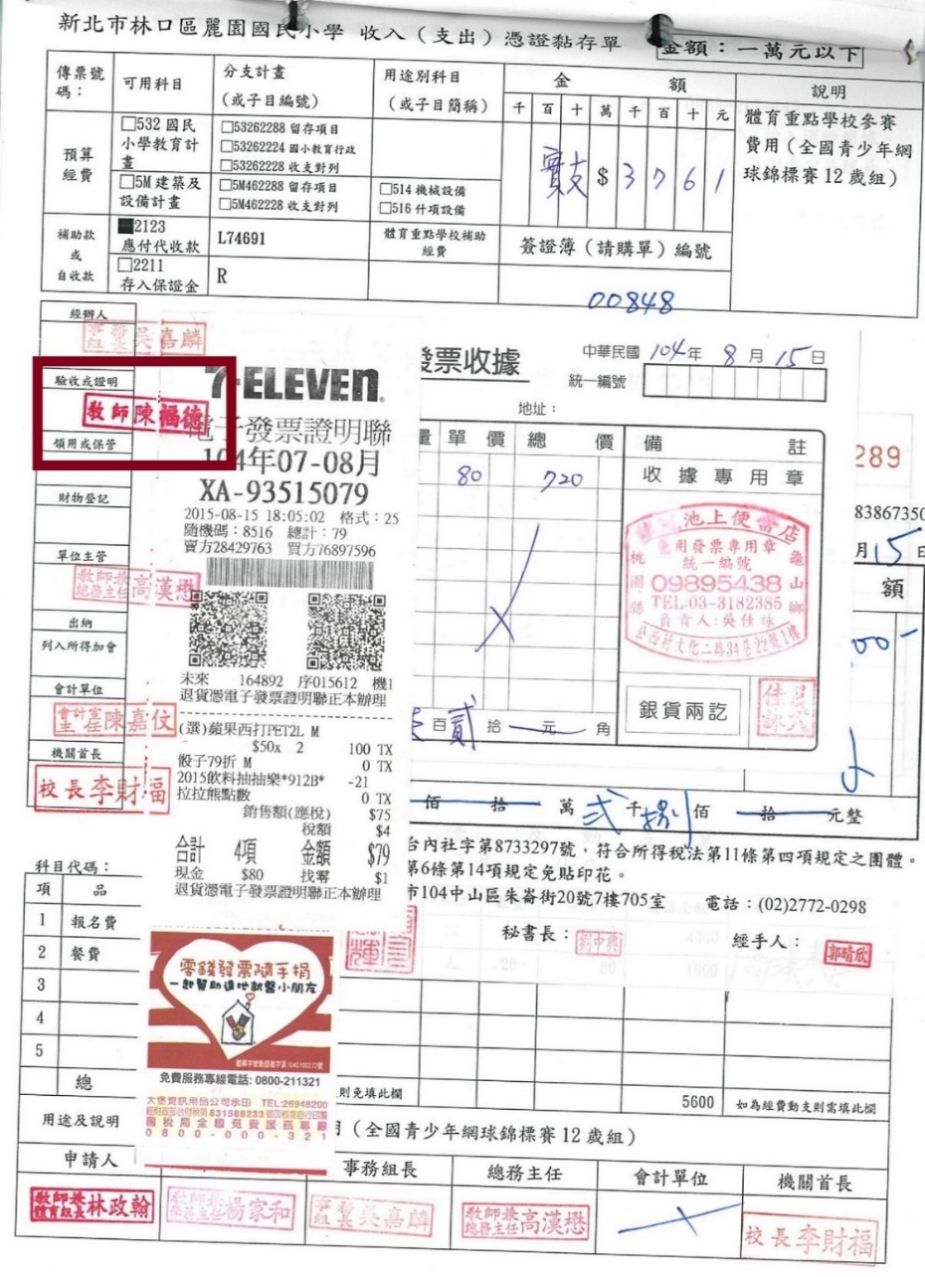
- 104年8月間「教師陳福德」偽造職名章首次出現於收支憑證簿
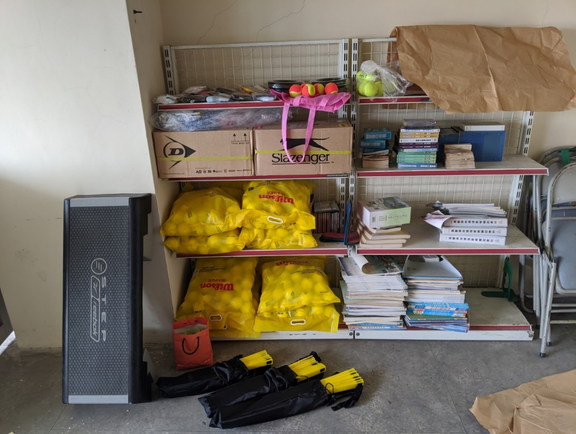
- 麗園國小活動中心3樓音控室，網球隊購置訓練器材置放情形(109年8月27日拍攝)
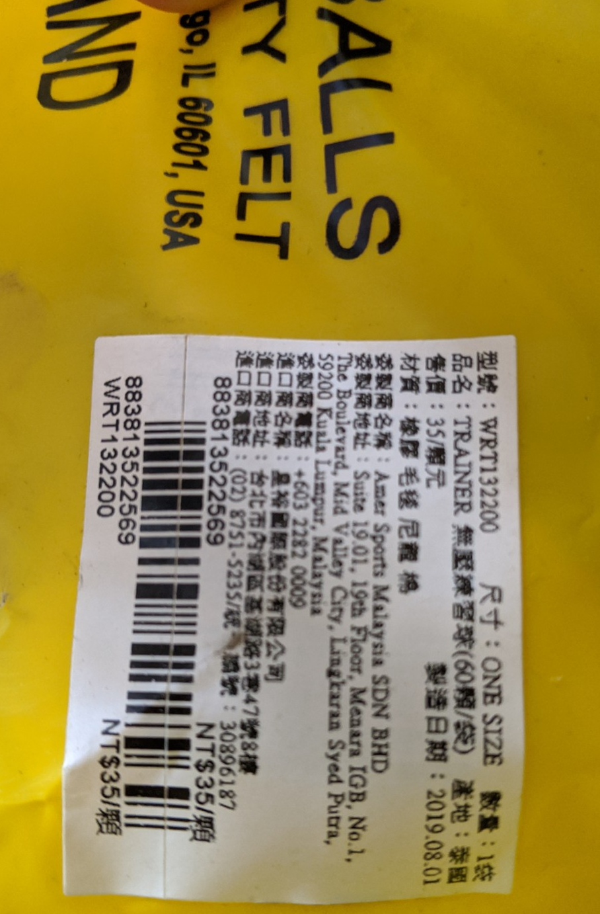
- 網球隊購置訓練器材之練習球8袋共480顆球，其製造日期為108年8月1日(109年8月27日拍攝)
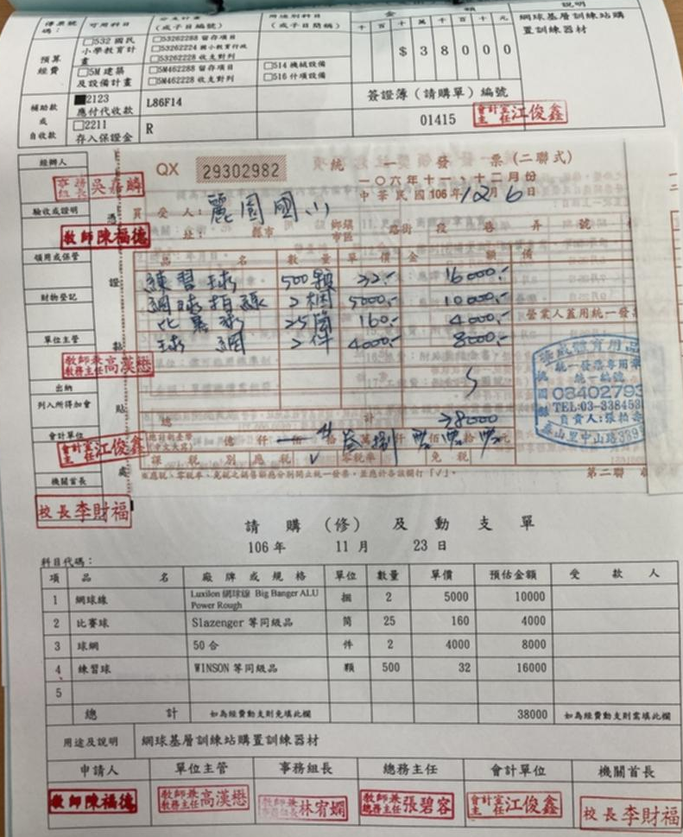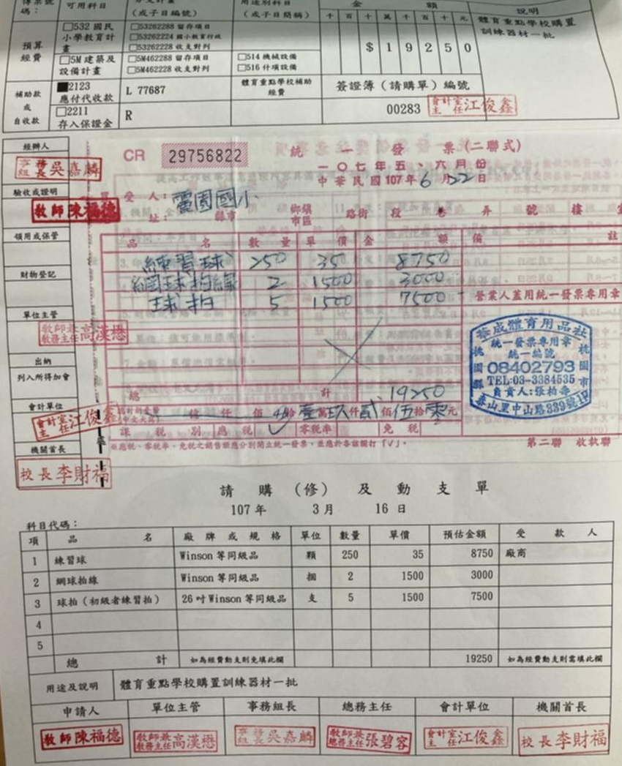
- 106年12月6日、107年6月22日支出憑證分別採購練習球500顆及250顆。

麗園國小104年至108年申請體育重點學校及基層運動選手訓練站之網球隊補助經費89萬5,890元，惟該校欠缺網球隊之體育社團管理機制，亦未建立教練聘用、指導教師鐘點費及行政費、消耗性器材費用及參賽經費之支付查核流程；復因總務及會計人員、校長並未實質審查支出憑證，在無法證明支付事實的情況下，對於顯而易見不合理情事，逕予草率核章，違失之責，至臻明確，新北市政府教育局應釐清相關失職人員責任，依法予以處分。

依據「支出憑證處理要點」第2點規定略以，支出憑證係為證明支付事實所取得收據、統一發票或相關書據。同要點第5點、第6點規定略以，收據應由其受領人或其代領人簽名，並記明實收數額、支付機關名稱等。統一發票應記明採購名稱及數量、單價及總價、買受機關名稱等。前項各款如記載不明，應通知補正，不能補正者，應由經手人詳細註明，並簽名證明之。此係規範政府各機關(構)、學校支出憑證之經費結報，且辦理驗收作業時，應予確認是否符合請購所定內容事項之規定。

有關麗園國小網球隊教練之聘用、指導教師鐘點費、行政費、消耗性器材費用及參賽經費等之支付查核流程及管理機制，應由該校本權責訂定，並據以執行。經查麗園國小未成立體育班，網球代表隊係以社團形式訓練選手，列為新北市體育重點學校及體育署核定之基層運動選手訓練站。網球隊於星期一至星期五早自習、星期三下午及課後時間練球。指導教練於103至105學年度、106年至108學年度分別為體育專長代課教師及正式教師各1名，及體育專長代課教師2名，每月向學生收取隊費750元，以支應教師額外時間之教練費用，依法無據。麗園國小教務主任高漢懋自首繳回44萬9,785元中之參賽費用26萬4,985元，據其初步說明106年至108年間家長自費支應為13萬5,189元(如表3)，亦難以證實。

復查104年至108年間新北市政府教育局補助麗園國小網球隊經費為89萬5,890元(如前揭表1所示)，其經費來源為教育部體育署各年度基層運動選手訓練站及新北市體育重點學校實施計畫，列於「各年度地方教育發展基金-體育及衛生教育計畫-學生事務科-會費、捐助、補助、分攤、照護、救助與交流活動費-捐助、補助與獎助-補助政府機關」科目之「補助基層運動選手訓練站」及「體育重點學校參賽及培訓經費」項下支應，經費支用方式如下：

基層運動選手訓練站：教練選手膳食費、選手營養費、教練指導費、課業輔導費、運動傷害防護費、消耗性訓練器材裝備及運動科學支援費、報名費、移地訓練費及參賽旅運費(包括住宿、膳食、交通及保險費)為限；其核發基準，由各辦理單位定之。

體育重點學校：培訓經費包含茶水營養費、運動傷害防護員工作費、消耗性器材費。對外參賽費用包含交通費、保險費、膳食費、住宿費、報名費。選手課業輔導費係由各校依實際學生代表學校參加校外競賽需求，建立賽前或賽後之補課措施，於每年提報選手課業輔導計畫、成果報告送教育局審查。……課輔計畫應以專業師資教授課程，不得由未具教師資格之教練任教、或不得僅督促學生完成回家作業。

又依新北市各年度體育重點學校實施計畫，其經費支用應以撙節實用為原則，並依原始憑證覈實報支。支用參賽經費時，請依運動代表隊實際需求於總補助額度內，得於比賽前逐次依據核銷原則編列參賽計畫及經費概算表，並經學校主辦會計及校長核章後，始得執行；且據體育重點學校補助經費核銷原則辦理經費核銷作業。然查麗園國小104年度起之收支憑證簿，發現在無課業輔導計畫之情況下，僅以不實之課表、簽到冊及任課鐘點費印領清冊，即經承辦人、單位主管、出納組、總務主任、會計主任及校長等人核章，申領不實之課業輔導經費18萬4,800元。再查支出憑證在未附參賽選手名單之情況下，僅以不實收據或假冒教師陳福德經手之支出證明單，逕由高漢懋加註代墊款項，而匯款至其個人帳戶。更甚者，體育重點學校營養費之核銷，均以類如一般日常食品或餐飲之發票充數，如：汽水、鮮奶、豆漿、麵包、蛋餅、油條、沙拉及水果等，其項目、品名及數量，與網球隊之需求並未吻合；且消耗性器材僅有統一發票核銷，並未實際用於訓練，對於網球隊及其選手均未有實益。

綜上，麗園國小104年至108年申請體育重點學校及基層運動選手訓練站之網球隊補助經費89萬5,890元，惟高漢懋僅轉交部分補助經費予網球隊，並趁機侵占政府推動重點學校體育運動發展及設置基層運動選手訓練站之補助經費，顯見該校欠缺網球隊之體育社團管理機制，亦未建立教練聘用、指導教師鐘點費及行政費、消耗性器材費用及參賽經費之支付查核流程；復因總務及會計人員、校長並未實質審查支出憑證，在無法證明支付事實的情況下，對於顯而易見不合理情事，逕予草率核章，造成網球隊學生每月繳交隊費及自費參賽費用，與政府補助經費之收支情形不明，違失之責，至臻明確，新北市政府教育局應釐清相關失職人員責任，依法予以處分。
- 麗園國小高漢懋主任自首繳回27次比賽費用之款項
編號 | 日期 | 請領金額 | 報名費 | 請購金額 | 備註 | 家長  自費
1 | 106年4月5日 | 3,130 | 1,200 | 4,700 | 台積之友盃/  華國三太子盃 | 3,130
2 | 106年4月5日 | 8,395 | 3,000 | 11,800 | 華國三太子盃 | 3,000
3 | 106年5月1日 | 8,570 | 4,000 | 8,620 | 全國青少年網球 | 5,100
4 | 106年6月2日 | 4,835 | 2,000 | 5,200 | 彰化縣長盃 | 4,835
5 | 106年7月17日 | 9,254 | 4,800 | 10,800 | 全國青少年網球 | 4,800
6 | 106年9月4日 | 6,609 | 4,400 | 7,600 | 全國青少年網球 | 5,200
7 | 106年9月11日 | 13,240 | 4,800 | 28,540 | 全國青少年網球 | 4,800
8 | 106年9月27日 | 6,456 | 4,800 | 7,300 | 華國三太子盃 | 4,800
9 | 106年11月16日 | 6,560 | 4,800 | 7,850 | 華國三太子盃 | 4,800
10 | 106年12月14日 | 12,000 | 9,600 | 12,000 | 四維學童盃 | 4,800
11 | 107年5月14日 | 7,609 | 3,500 | 8,980 | 華國三太子盃 | 4,500
12 | 107年5月14日 | 5,635 | 3,600 | 7,160 | 台積之友盃 | 3,600
13 | 107年6月14日 | 5,005 | 2,800 | 6,160 | 主委盃 | 5,005
14 | 107年6月14日 | 4,400 | 4,400 | 4,400 | FITCOMF盃 | 4,400
15 | 107年6月26日 | 4,117 | 2,000 | 4,400 | 華國三太子盃 | 2,000
16 | 107年6月26日 | 10,054 | 11,200 | 12,800 | 四維膠帶盃 | 2,800
17 | 107年7月26日 | 9,197 | 6,000 | 12,750 | 華國三太子盃 | 6,000
18 | 107年9月10日 | 32,170 | 6,400 | 35,400 | 全國青少年網球 | 6,400
19 | 107年10月2日 | 5,980 | 4,400 | 6,000 | 百夫長盃 | 4,400
20 | 107年11月22日 | 9,930 | 6,500 | 11,300 | 匯陽盃 | 8,100
21 | 107年12月17日 | 10,500 | 6,000 | 10,500 | 匯陽盃 | 7,400
22 | 107年12月17日 | 24,040 | 12,000 | 29,300 | 四維學童盃 | 6,000
23 | 108年6月11日 | 8,069 | 4,500 | 10,780 | 華國盃 | 8,069
24 | 108年6月11日 | 6,726 | 5,250 | 7,810 | 華國三太子盃 | 5,250
25 | 108年6月25日 | 27,449 | 12,500 | 30,800 | 四維學童盃 | 6,250
26 | 108年7月26日 | 4,445 | 2,500 | 5,860 | 全國青少年網球 | 2,500
27 | 108年7月26日 | 10,610 | 7,250 | 14,290 | 華國三太子盃 | 7,250
合 計 |  | 264,985 | 144,200 | 323,100 | - | 135,189

麗園國小組成教師成績考核委員會，核議該校教師之懲處案件，惟會計人員未依法提供涉案之相關資料，致難以根據具體事實審議，對於重大違失案件，前後分別決議「口頭告誡」及「申誡2次」，實難達成警惕效果；且該校相關人員長期參與相關補助經費之申請及核銷作業，明顯疏於管理，未善盡監督權責，被檢舉揭發之後，校長及會計人員亦未確實清查高漢懋申報經費之金額及流向，只期應付掩飾，涉有縱容包庇之嫌，自有怠失。

按國民教育法第18條第2項：「公立國民小學及國民中學校長、主任、教師應辦理成績考核；其考核等級或結果、考核委員會之組織與任務、考核程序及其他相關事項之辦法，由教育部定之。」依據公立高級中等以下學校教師成績考核辦法第8條略以：「辦理教師成績考核，國民小學應組成考核委員會，其任務如下：一、學校教師年終成績考核、另予成績考核及平時考核獎懲之初核或核議事項。二、其他有關考核之核議事項及校長交議考核事項。」同辦法第11條：「人事人員辦理教師成績考核前，應將各項應用表件詳細填妥，並檢附有關資料送考核委員會初核。」第14條第1項：「考核委員會完成初核，應報請校長覆核，校長對初核結果有不同意見時，應敘明理由交回復議，對復議結果仍不同意時，得變更之。」係因考核委員會應根據有關資料及具體事實進行初核，校長負有學校經營及運作之責，為使其權責相符，順遂校務推展，宜賦予其逕行改變復議結果之職權。

本案麗園國小校長李財福於108年9月24日批示高漢懋自請處分之簽文，提交教師成績考核委員會議處，同年月26日召開第1次考核委員會，並據高漢懋檢附陳述書，陳述意見後離席迴避，經決議予以高漢懋「口頭告誡」。麗園國小函報新北市政府教育局後，經該局函復：「高漢懋於體育重點學校課業輔導費支用不符原始規範及採購程序不當情事，已顯有行政疏失，確有不當。」並退請該校重新召開教師成績考核委員會，核實審議高漢懋不當行為，該校於108年10月30日第2次考核委員會，決議予以高漢懋「申誡2次」之懲處。案經新北市政府教育局108年12月13日函復麗園國小就考核結果同意核備，並請該校辦理後續經費追繳事宜。麗園國小108年12月19日新北林麗園小人字第1087966463號令，核定高漢懋申誡2次之懲處，並自109學年度調離主管職務。

惟據麗園國小2次教師成績考核委員會紀錄略以：「經審酌相關資料及高漢懋陳述之意見，其經費支用程序雖有疏失，然針對此事件並未推諉卸責，坦承疏失並自請處分，態度良好，其經費運用亦係為學校網球隊發展考量，本次事件雖有疏失，建議予適度之處分以為警惕為宜。」「有委員提出請人事、主計提供繳庫明細、科目、金額及為什麼要繳庫等資料供討論，但獲得的回應是：只能就既有資料討論，不便提供其他資料。」復查麗園國小網球隊於104年至108年間申請體育重點學校及基層運動選手訓練站之補助經費，分別為13萬1,510元、15萬9,190元、21萬9,120元、21萬6,720元及16萬9,350元，合計89萬5,890元，如前所述。然該校教務主任高漢懋自首繳回44萬9,785元，僅為選手課業輔導費及自106年度起之培訓、對外參賽經費、基層運動選手訓練站經費61萬5,990元之部分款項，私設留用基金之辯解，亦不足採信。且麗園國小108年10月28日函復臺灣新北地方檢察署之函查，僅檢具高漢懋自動繳回補助款之繳款書，及27次網球隊參賽支出憑證黏存單影本，並說明差異金額18萬4,800元為3年度之選手課業輔導費，及本案係因高漢懋自行簽請處分，已於108年9月23日向檢察機關完成自首，該校隨即辦理政風與會計通報至上級機關，並召開教師成績考核委員會，並未報警或向檢察機關檢舉。又本案刑事調查期間，會計主任責令非經其同意，不能調閱相關憑證及請購單等情，肇致考核事證不齊全。復因該校經費核銷人員與教師成績考核委員會部分成員重疊，亦未予迴避，造成教師成績考核委員會無法查知重大違失案件之實情，僅憑高漢懋之陳述意見，實難得知其自104年8月起即偽造印章等違法情事。

綜上，麗園國小組成教師成績考核委員會，核議該校教師之懲處案件，惟會計人員未依法提供涉案之相關資料，致難以根據具體事實審議，對於重大違失案件，前後分別決議「口頭告誡」及「申誡2次」，實難達成警惕效果；且該校相關人員長期參與相關補助經費之申請及核銷作業，明顯疏於管理，未善盡監督權責，被檢舉揭發之後，校長及會計人員亦未確實清查高漢懋申報經費的流向，只期應付掩飾，涉有縱容包庇之嫌，自有怠失。

綜上所述，新北市林口區麗園國民小學教務主任高漢懋辦理該校網球代表隊行政工作，自104年至108年間申領補助經費89萬5,890元，且自104年8月起即偽造印章，核其公私不分之行為，有損師道，顯有重大違失；復因該校欠缺網球隊之體育社團管理機制，會計人員及校長等人未善盡監督權責，亦涉有縱容包庇之嫌，亟待新北市政府教育局依法處理，爰依憲法第97條第1項及監察法第24條之規定提案糾正，移送行政院轉飭新北市政府確實檢討改善見復。

提案委員：王幼玲

高漢懋偽刻該校網球隊指導教師陳福德之職名章自104年8月間即已出現於會計憑證之中。
行政院主計總處以101年10月1日主會財字第1010500661A號函修正「支出憑證處理要點」係行為時之法令，行政院復以105年3月3日授主會財字第1051500053號函修正名稱為「政府支出憑證處理要點」。

